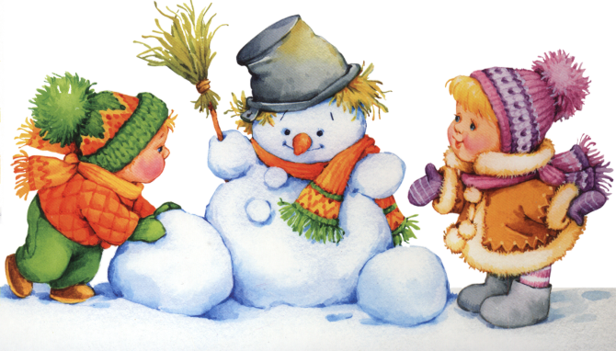
Прогулка зимой - это здорово!
Не секрет, что для физического развития, укрепления организма дети должны как можно больше времени проводить на свежем воздухе. И зима – не исключение из этого правила! А чтобы холод не помешал малышам получить удовольствие от прогулки, нужно их чем-то занять. Необходимо лишь следить за тем, чтобы более интенсивные движения, сменялись более спокойными.
Зимние игры и забавы на прогулке! Подсказки для взрослых!
«Зимние фантазии»
На прогулке можно использовать замечательный строительный материал – снег и постройки из него. Игры со снегом следует проводить в тёплую погоду, когда снег мягкий, у малыша обязательно должны быть надеты непромокаемые варежки или перчатки.
Малыш 3-4 лет с удовольствием раскапывает снег, накладывает его в ведёрко (коробку), можно предложить ему помочь маме или папе построить домик для куколки или животного – подвозить снег.
Юный 4- летний архитектор справится с несложной постройкой для игр, он пытается самостоятельно что-нибудь придумать и построить, лепить мелкие фигурки из снега.
Из снежных фигур (круг, квадрат, треугольник и др.), которые можно начертить на слежавшемся снегу и лопаткой осторожно вынуть, получится снежный городок для игр или снежная крепость для развлечений. 5- летний малыш легко справится с этим заданием.
«Чей ком больше?»
Малыши любят соревноваться со взрослыми. Можно катать снежные комья и сравнивать, у кого же ком получился больше. Эти комья можно использовать для постройки снеговика, горки и т.д.
«След в след»
Малыш шагает, прыгает на двух ногах по отпечаткам шагов, сделанных взрослым, чем запутаннее будет Ваш лабиринт, тем интереснее прогулка!
«Кто к нам в гости приходил?»
Рассматривайте следы на снегу (собаки, кошки, птиц) и постарайтесь определить вместе с малышом кому они принадлежат, и, конечно, можно воспроизвести характерные движения, звуки, повадки этого животного или птицы.

«Ледяные кружева»
Заранее подготовьте с ребёнком разноцветные льдинки (красные, синие, зелёные, желтые и т.д.) Разноцветные узоры, мозаики можно выложить на снегу во время прогулки, либо украсить снежные постройки во дворе.
«Льдинка»
Игра для настоящих смельчаков. Вам понадобится 2 клюшки и льдинка (цветная), которую заранее можно приготовить вместе с ребёнком дома. Соревнования с папой начинаются! Забей льдинку в ворота, проведи льдинку между снежками, шишками, разложенными разными способами, не выпусти льдинку из круга и другие игры с клюшкой и льдинкой не оставят равнодушным никого.
И не забываем о самой любимой детской забаве - катание на санках!
При катании на санках дети выполняют разнообразные движения, при этом не только получают от этого удовольствие, но и укрепляет своё здоровье. Это бег с санками, влезание на горку и спуск с неё, приседания, наклоны, толкание санок. Катание на санках укрепляет силы детей, при этом развивается ловкость, координация, смелость и решительность, согласованность движений. При скатывании дети обучаются управлять санками. Сидеть на санках нужно, сдвинувшись как можно дальше назад. Ноги, согнутые в коленях, обхватывают передок саней. При повороте наклонять корпус в нужную сторону, помогая ногами. Для остановки надо поставить обе ноги на снег, тормозить ими, одновременно поднимая передок саней. Когда ребёнок начинает спускаться самостоятельно, взрослый подталкивает санки к спуску, пока ребёнок не научится этому сам.
Необходимообъяснить ребёнку правила катания на санках: кататься по очереди, съезжать вниз тогда, когда внизу никого нет, скатившись, нужно быстро уходить с дорожки, убирать санки на место, подниматься в горку с определённой стороны, при появлении неожиданного препятствия, уметь затормозить.
«Крутые виражи!»
Предложите малышу с санками пройти полосу препятствий – везти санки, быстро собирая на них разложенные снежки, шишки.
«Санный поезд»
Взрослые катают малыша вначале по прямой дорожке, затем с поворотами вокруг дерева, сугроба.
Пожалуйста, уделите ребенку внимание и время для прогулки с ним, и вы доставите ему радость общения, веселье! Помните! Здоровье детей в Ваших руках!
________________________________________________________________________________________
Список используемой литературы:
Токаева Т.Э. Будь здоров, дошкольник. Программа физического развития детей 2-3 лет. М.: ТЦ Сфера, 2016 – 112 с.
Т.И. Осокина «Игры и развлечения детей на воздухе» - М.: Просвещение, 1983. – 224 с.
Журнал Инструктор по физкультуре, №1/2012, с. 104

